外貨寄付ご協力のお願い

タンスに眠る外貨・・・活用しませんか？
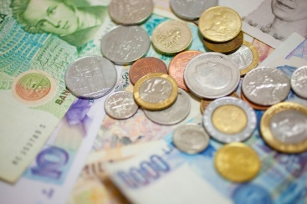

ライオンズクラブでは、外貨を日本円に 換算して『小児がん患者支援活動』に
活用しています。

※交換不可能な通貨については、日本キリスト教海外医療協会へ寄付し、アフリカ・ウガンダの助産師・看護学校の生徒へ学費の支援をします。
皆さんのご家庭に、眠っている外貨・・・・・
もしも、『もう使い道がないな～』という外貨がありましたら、お近くのライオンズクラブへご寄付のご協力をお願いいたします。
外貨は、どこの国でも現在流通していないものでも構いません。
ご寄贈いただいた外貨は、様々なルートで日本円に換金して、【小児がんの子ども達】への活動支援として、活用しています。
～あなたのタンスに眠る外貨が小児がんに苦しむ子ども達への支援に繋がります～
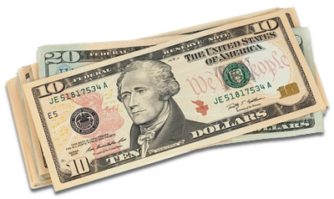
ライオンズクラブでは『小児がん支援活動』として
①外貨の活用 ②ヘアードネーション を行っております。
皆様のご協力をいただき、少しでも小児がんに苦しむ
子ども達の力になりたいと考えています。
皆様のご協力をお願い申し上げます。
お問い合わせ先

〇〇 ライオンスクラブ
住所
☎ （ ） －

